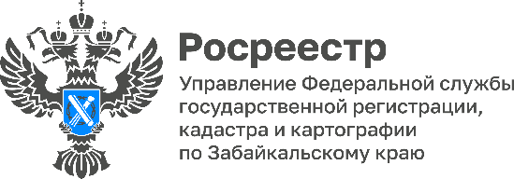

В забайкальском Росреестре проводят активную работу с представителями органов власти по вопросам в сфере регистрации прав

В рамках «Открытого диалога» специалисты Управления Росреестра по Забайкальскому краю на постоянной основе проводят рабочие встречи по актуальным вопросам государственной регистрации прав на недвижимое имущество с представителями органов государственной власти и органов местного самоуправления.

В частности, во 2 квартале 2024 года основными темами встречи с представителями администрации Читинского муниципального района стали межведомственное информационное взаимодействие, представление муниципальным районом ответов на запросы, направленные государственными регистраторами прав в рамках реализации статьи 33 «Закона о регистрации» (№ 218-ФЗ) при осуществлении учетно-регистрационных действий.

Также совместно с представителями Департамента государственного имущества и земельных отношений Забайкальского края подробно обсуждены вопросы оформления арендных отношений по земельным участкам, а также осуществления государственной регистрации права государственной собственности на объекты недвижимого имущества.

- Кроме того, проведены два совещания с представителями городского округа «Город Чита», Министерства жилищно-коммунального хозяйства, энергетики, цифровизации и связи Забайкальского края по вопросам осуществления государственного кадастрового учета и регистрации прав на объекты недвижимого имущества в составе газораспределительных сетей Забайкальского края, - отмечает Оксана Крылова, руководитель Управления Росреестра по Забайкальскому краю.

#Росреестр #РосреестрЧита #РосреестрЗабайкальскийКрай #ЗабайкальскийРосреестр #Росреестр75 #Госуслуги #Недвижимость #РегистрацияПрав #ОткрытыйДиалог

